ИНФОРМАЦИЯ
об итогах областной эколого-биологической выставки «Юннат-2009».

В соответствии с положением о Всероссийской выставке «Юннат 2009» и во исполнение приказа департамента общего и профессионального образования области №623 от 16.05.09г. в Брянском областном эколого-биологическом центре прошла итоговая выставка «Юннат - 2009».
Выставка проводилась в целях демонстрации достижений опытнической и исследовательской работы, практической деятельности школьников на учебно-опытных, производственных участках образовательных учреждений и была представлена номинациями: «Полеводство», «Овощеводство», «Цветоводство», «Лекарственные растения», «Цветочный и ландшафтный дизайн», «Редкие и малораспространённые культуры».
В выставке «Юннат - 2009» приняли участие 63 образовательных учреждения из 27 районов области. Участниками выставки было представлено более 400 экспонатов полевых, овощных, цветочно-декоративных, лекарственных растений, выращенных на пришкольных учебно-опытных и производственных участках учреждений образования области в 2009 году.
Формами показа выставочных материалов были натуральные и консервированные экспонаты разнообразных видов и сортов растений, снопы зерновых и образцы крупяных культур, декоративные композиции из живых и сухих растений, лекарственные сборы, коллекции, гербарии, дневники опытнической работы, исследовательские работы.
Разнообразие форм показа выставочных материалов позволило раскрыть деятельность образовательных учреждений, направленную на приобщение детей к сельскохозяйственному труду.
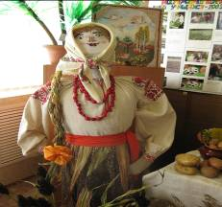
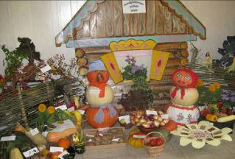
Широко представили выставочные экспозиции, отражающие содержание опытнической, исследовательской и практической работы на учебно-опытных участках, в номинации «Овощеводство» образовательные учреждения Брянского, Выгоничского, Почепского, Комаричского, Дятьковского, Рогнединского, Суражского районов.
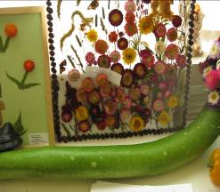
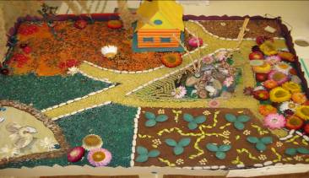
Высокое мастерство в исполнении цветочно-декоративных экспозиций и проектов ландшафтного дизайна показали: МОУ «Салтановская средняя общеобразовательная школа» Навлинского района, МОУ «Вышковская средняя общеобразовательная школа» Злынковского района, МОУ «Рябчевская средняя общеобразовательная школа » Трубчевского районов.
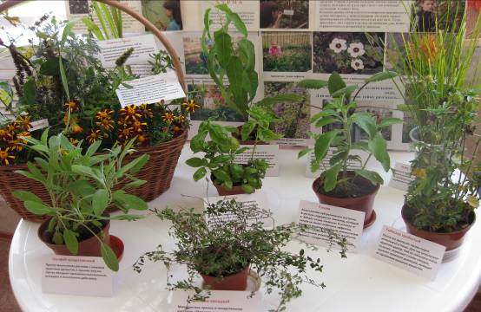
Лучшие выставочные материалы в номинации «Лекарственные растения» продемонстрировали: МОУ «Лицей №5» г.Брянска и «Супоневская средняя общеобразовательная школа №1» Брянского района.

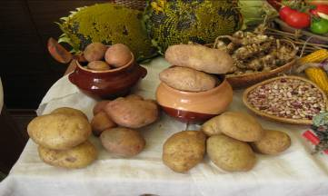
Высоких результатов по выращиванию новых сортов картофеля достигли МОУ «Большекрупецкая средняя общеобразовательная школа» Выгоничского района, образовательные учреждения Почепского, Брянского и Суражского районов.

Областная эколого-биологическая выставка «Юннат-2009» показала возросший интерес школьников к исследованиям, опытнической и практической работе в области растениеводства, способствовала установлению творческих контактов, обмену информацией и опытом работы детских и педагогических коллективов.
Вместе с тем ряд образовательных учреждений не в полной мере выполнили требования положения о выставке:
- не представлены аннотации к выставочным экспозициям;
- недостаточно полно представлено разнообразие выставочных материалов по номинациям «Полеводство», «Редкие и малораспространенные культуры», «Декоративное цветоводство»;
- во многих случаях не были представлены дневники наблюдений к экспонатам;
- не соблюдались требования к оформлению материалов выставочных экспозиций и этикеток к ним.

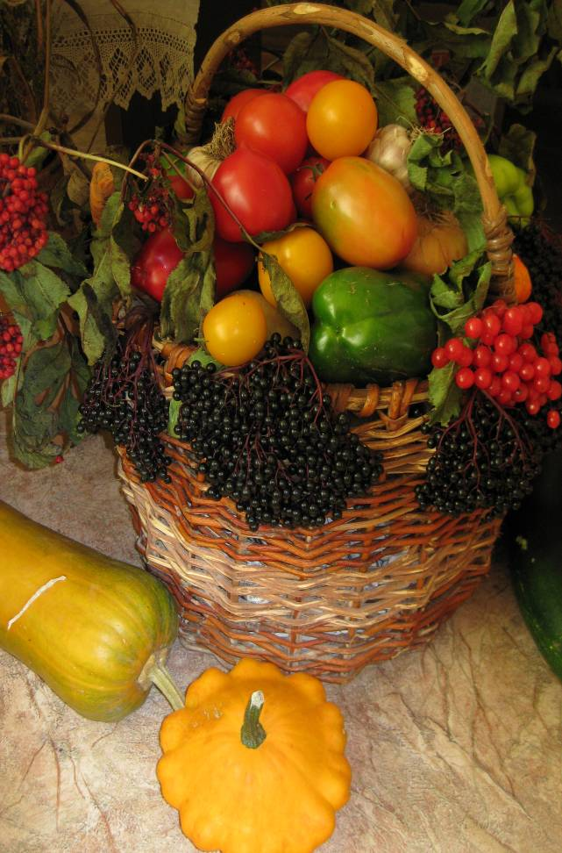
«Юннат-2009».

об итогах областной эколого-биологической выставки
ИНФОРМАЦИЯ

